四川省根治拖欠农民工工资工作领导小组办公室

四川省根治拖欠农民工工资工作领导小组办公室
关于加强在建工程项目施工现场设立维权信息告示牌、悬挂宣传横幅等工作的通知

各市（州）根治拖欠农民工工资工作领导小组办公室：
根据国务院、省政府全面治理拖欠农民工工资问题意见和2019年度保障农民工工资支付工作考核细则要求，省根治拖欠农民工工资工作领导小组办公室决定进一步加强、规范在建工程项目施工现场设立维权信息告示牌和悬挂根治拖欠农民工工资工作宣传横幅等工作。各市（州）应统一本地维权信息告示牌和悬挂根治拖欠农民工工资工作宣传横幅内容，每个在建工程项目必须设立维权信息告示牌，悬挂不少于3幅的根治拖欠农民工工资工作宣传横幅。现将《施工现场维权信息告示牌（模板）》《施工现场维权信息告示牌标准》和《施工现场宣传横幅标准》印发你们，请抓好贯彻落实。

四川省根治拖欠农民工工资工作领导小组办公室
（代 章）
2019年11月14日
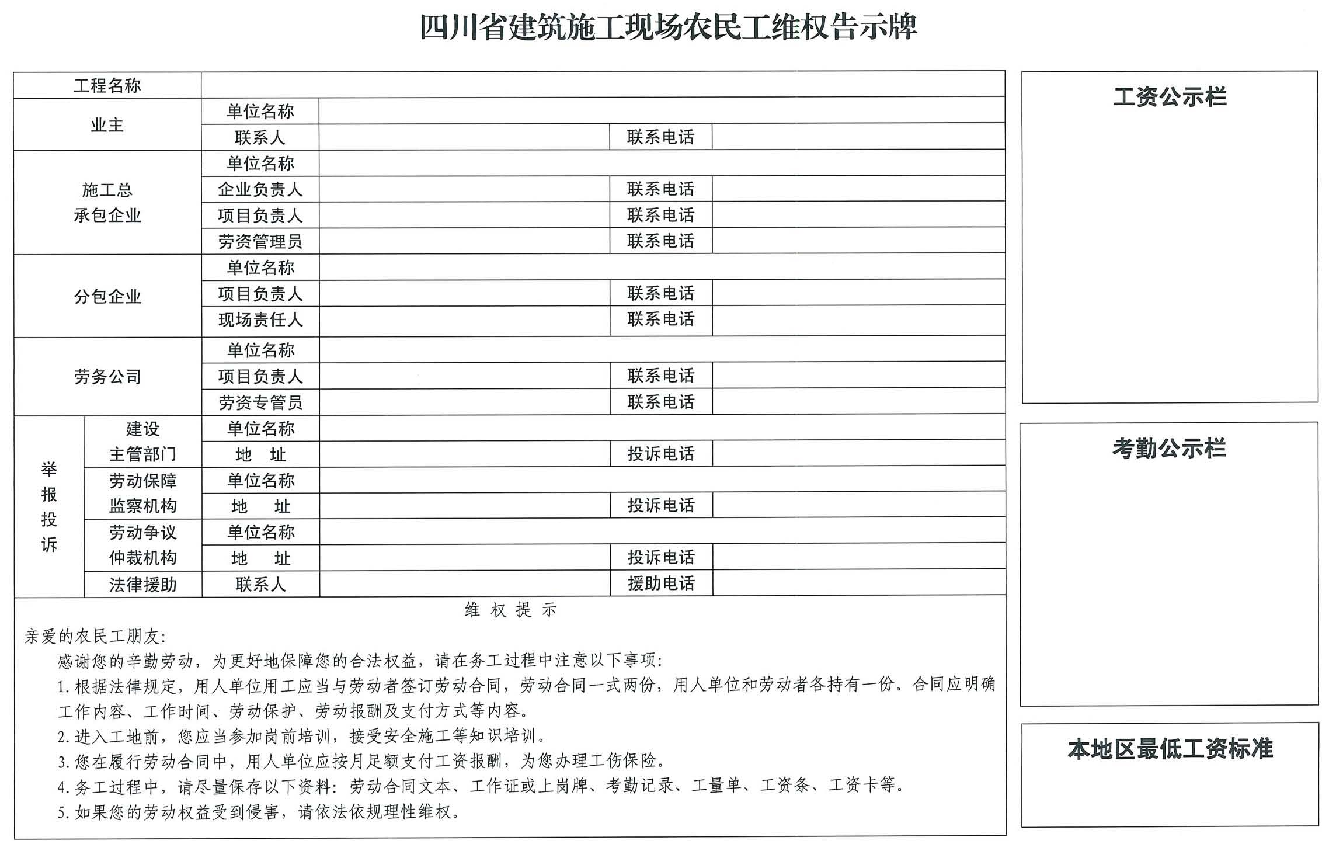

施工现场维权信息告示牌标准

- 维权告示牌尺寸与施工现场其他公告牌大小相同，尺寸最小不低于长1.6米、宽1米，蓝底白字，印刷清楚，不得采用一次性材质制作。
- 维权信息告示牌中“工资公示栏”、“考勤公示栏”、“本地区最低工资标准”为红色字体。
- 每个项目维权信息告示牌设立作业进出场醒目位置。

施工现场宣传横幅标准

一、宣传横幅红底白字，尺寸大小结合施工现场情况具体确定。
二、宣传横幅应悬挂在醒目位置，在施工现场外围、施工区域分别悬挂。
三、宣传横幅内容由各地结合本地情况自行确定。

信息公开选项：不予公开

